1 вариант
1) 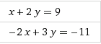
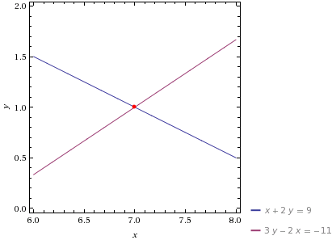
2) 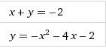
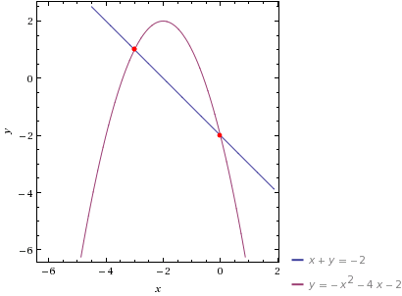
3)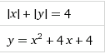
= 1
= 4
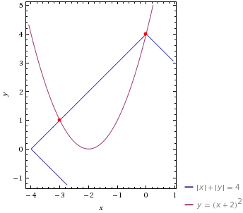
4)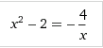
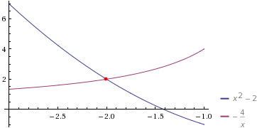

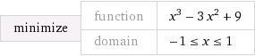
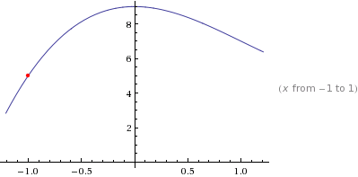
Из графика видно, что на заданном промежутке функция имеет максимум.
Для нахождения его нужно производную функции приравнять нулю.
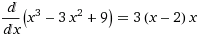
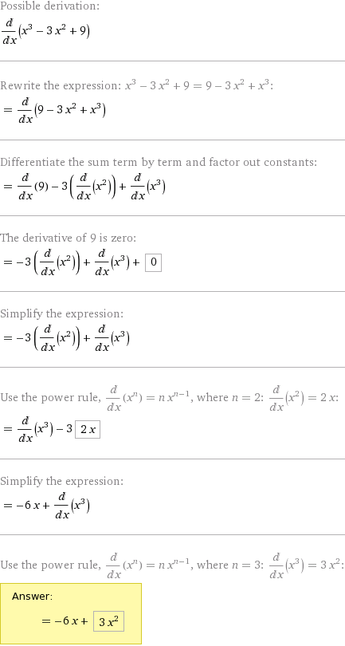

Если это выражение 3х² -6х приравнять 0, то 3х(х-2) = 0.
Получаем 2 значения: х₁=0, х₂=2 (не соответствует заданному промежутку и отбрасывается). Тогда, подставив 0 в уравнение у=х³-3х²-9, находим максимальное значение у = 9.

